4.4.11 出口卷烟免税核销——1880

一、业务概述
卷烟出口企业（包括购进免税卷烟出口的企业、直接出口自产卷烟的生产企业、委托出口自产卷烟的生产企业）应在免税卷烟报关出口之日次月起至次年4月30日前的各增值税纳税申报期内，应填报《出口卷烟免税核销申报表》等向主管税务机关办理出口卷烟的免税核销手续。

二、办理流程
纳税人通过电子税务局人工发起，填报《出口卷烟免税核销申报表》并提交主管税务机关。系统自动向税务机关申报受理岗推送任务提醒，税务人员按规定受理、审核、复审，对复审通过的出口卷烟免税核销业务，申报受理人员将反映已核销情况的税务事项通知书发放给纳税人。

三、操作步骤
登录新电子税局后，点击【我要办税】-【证明开具】-【开具出口退（免）税证明】-【出口卷烟免税核销】功能菜单。
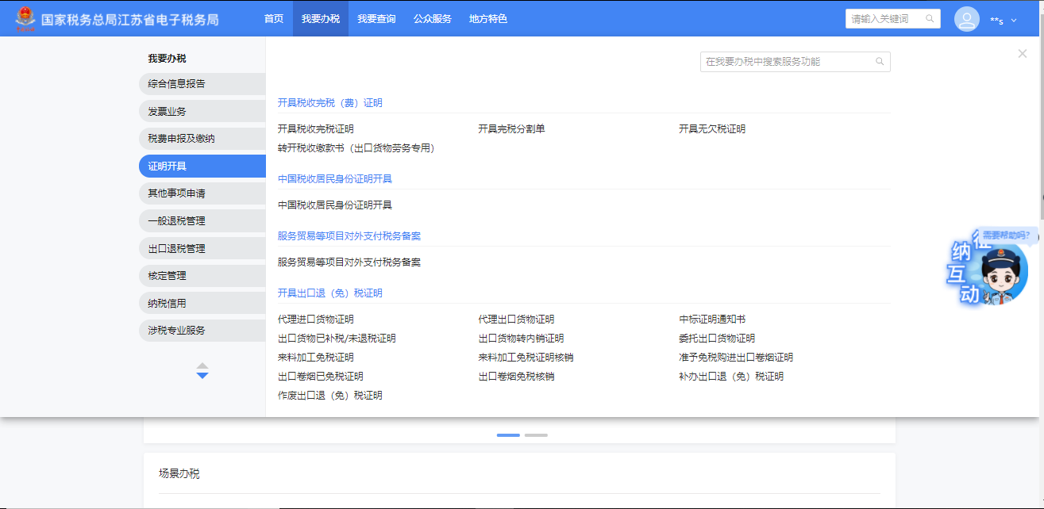
进入系统后，展示明细列表，列表中可显示已采集的明细数据，点击“填写明细表”模块提供【新增】、【删除】、【筛选】按钮，录入数据后点击“提交申请”模块提供【数据自检】、【自检查询】和【提交】按钮：
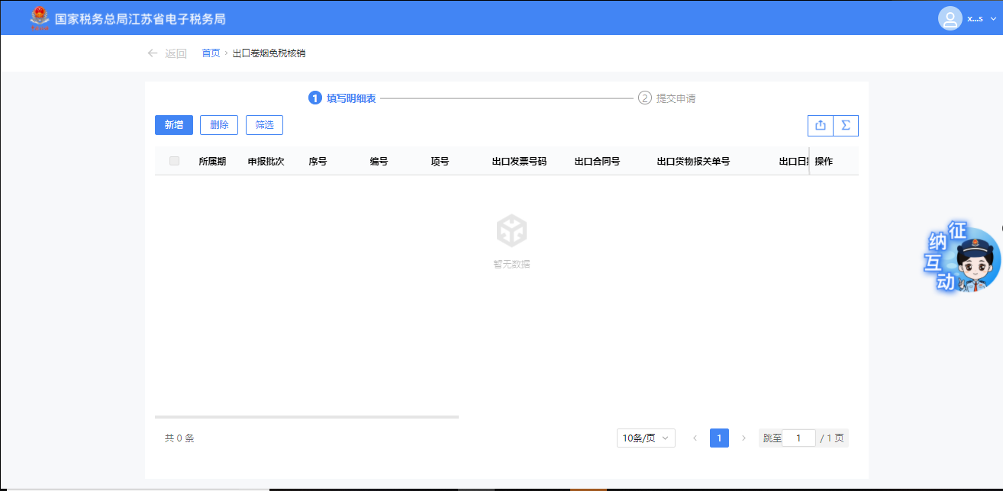
若未采集过相关数据，点击【新增】按钮系统弹出“出口卷烟免税核销采集”界面，此界面可采集明细数据：
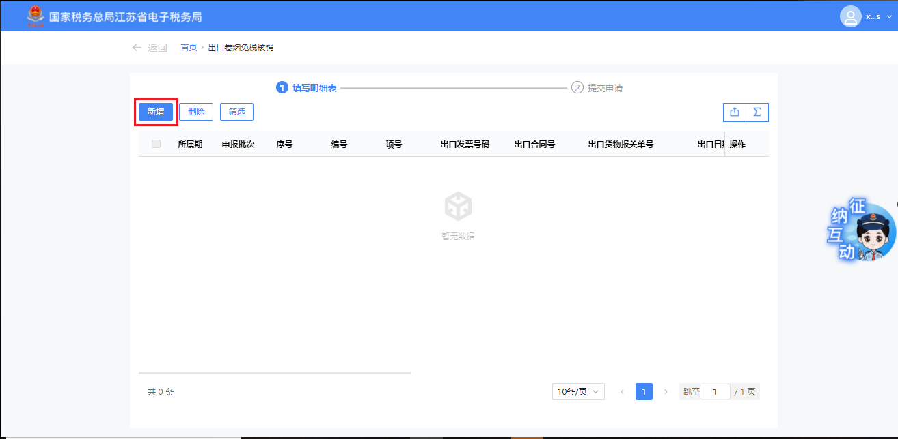
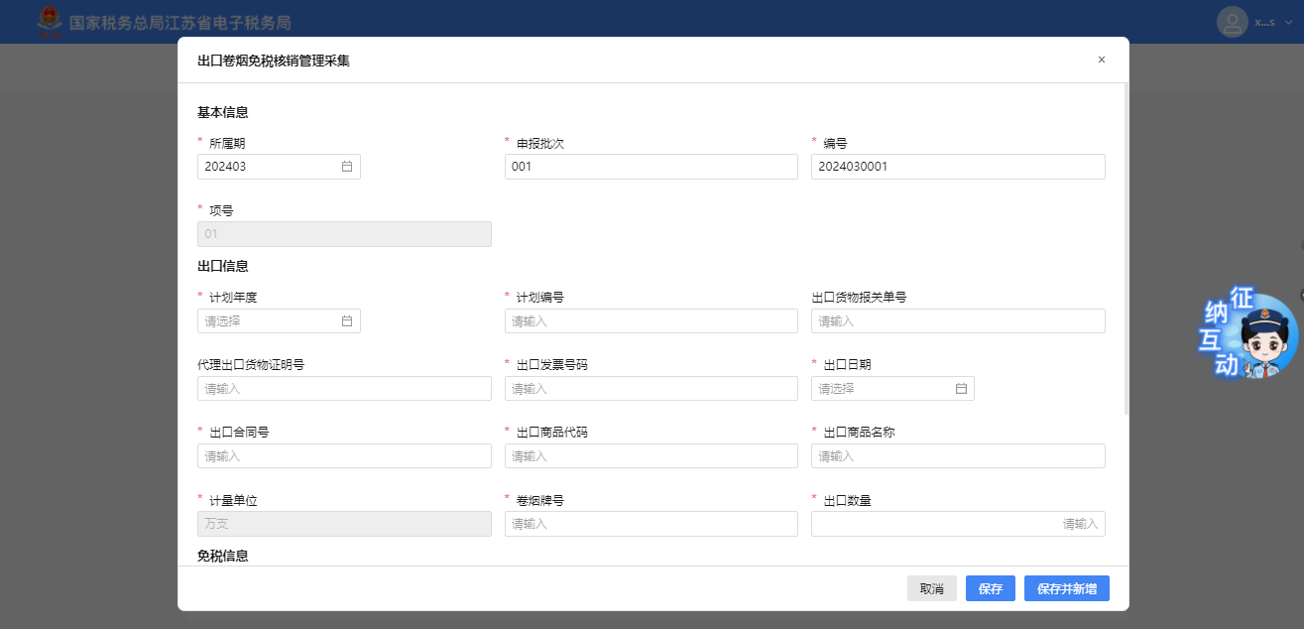
点击【取消】按钮，可关闭当前窗口：
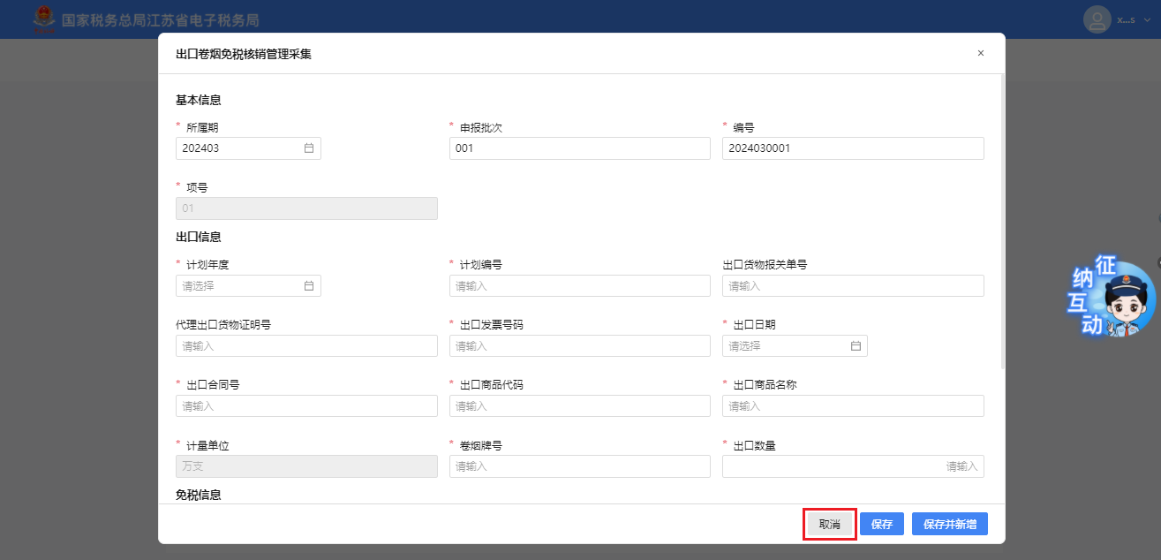
点击【保存】按钮，可将当前录入数据保存至系统内，同时关闭窗口：
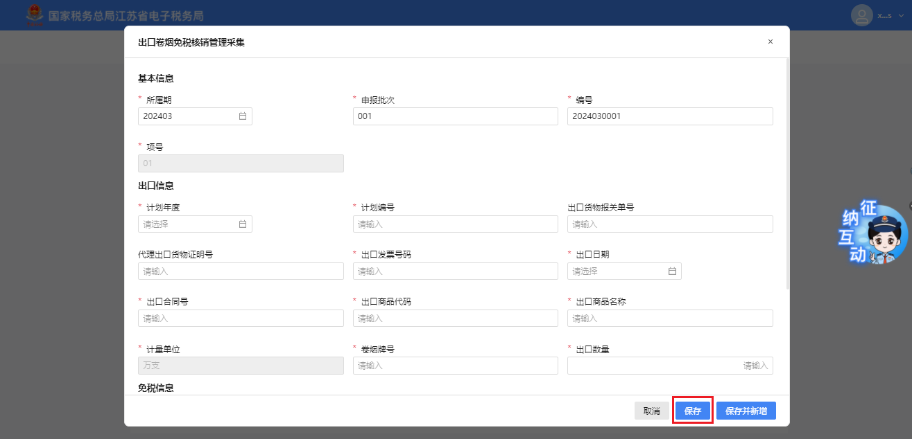
点击【保存并新增】按钮，可将当前数据保存至系统内，同时保留采集窗口，支持纳税人继续采集。
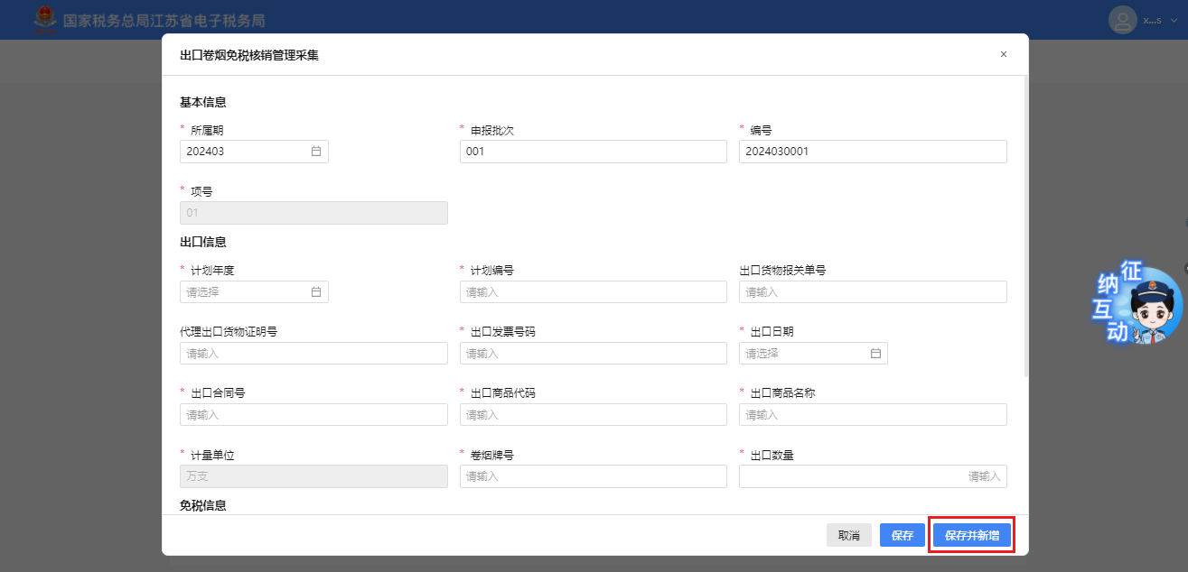
录入数据保存后，勾选数据点击【删除】按钮，可将勾选数据进行删除：
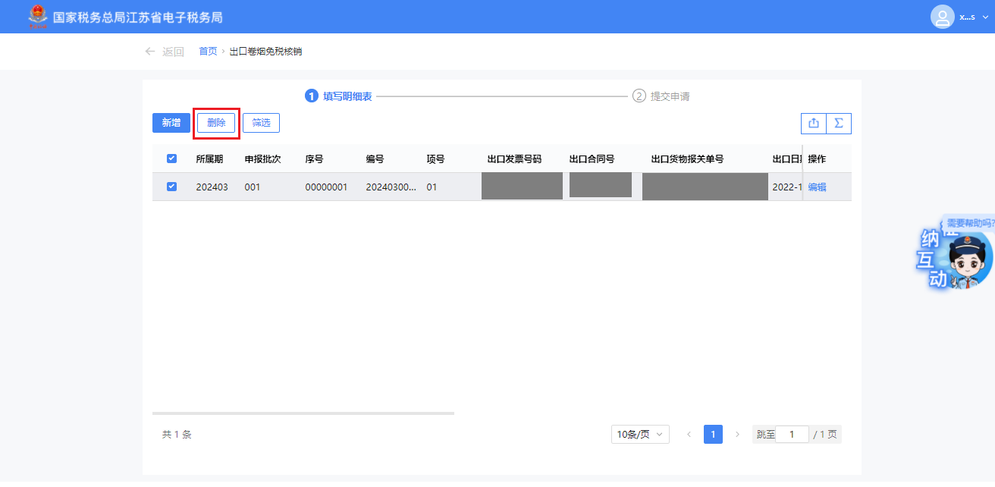
录入数据保存后，可点击【筛选】按钮，对录入信息的所属期、申报批次等条件进行筛选。
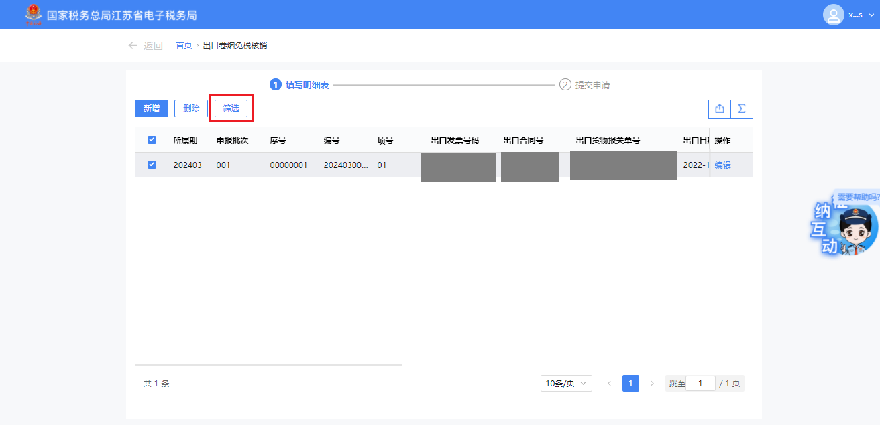
点击明细数据后方的【编辑】按钮，可再次弹出数据编辑界面，在此界面可进行数据编辑。
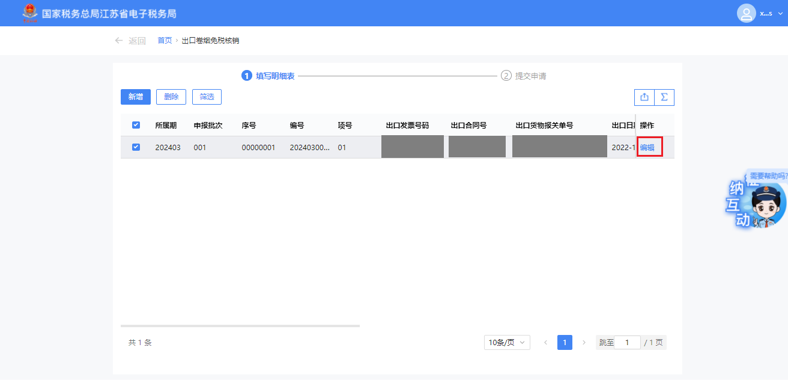
确认数据无问题后，可点击“提交申请模块”， 点击【上传资料】按钮，弹出上传附列资料界面，可在界面中点击【本地上传】按钮将需上传的资料进行上传：
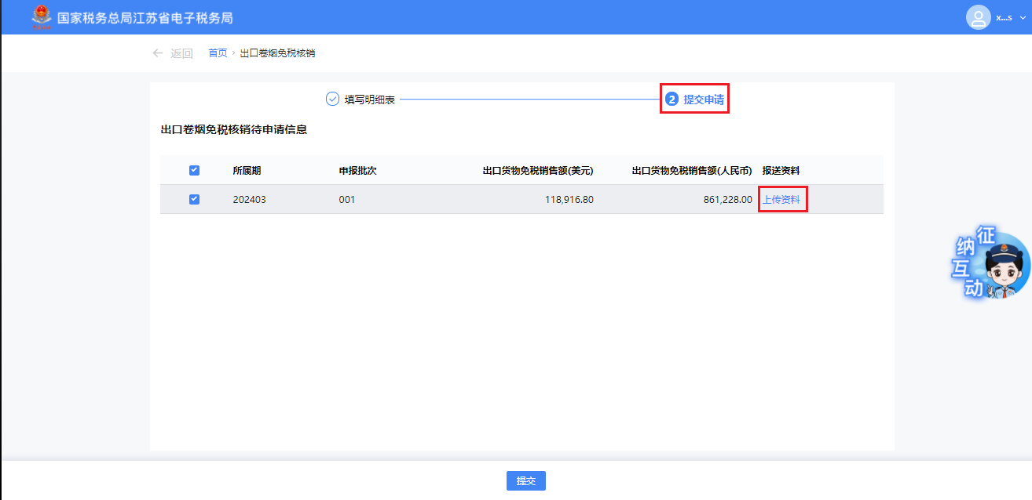
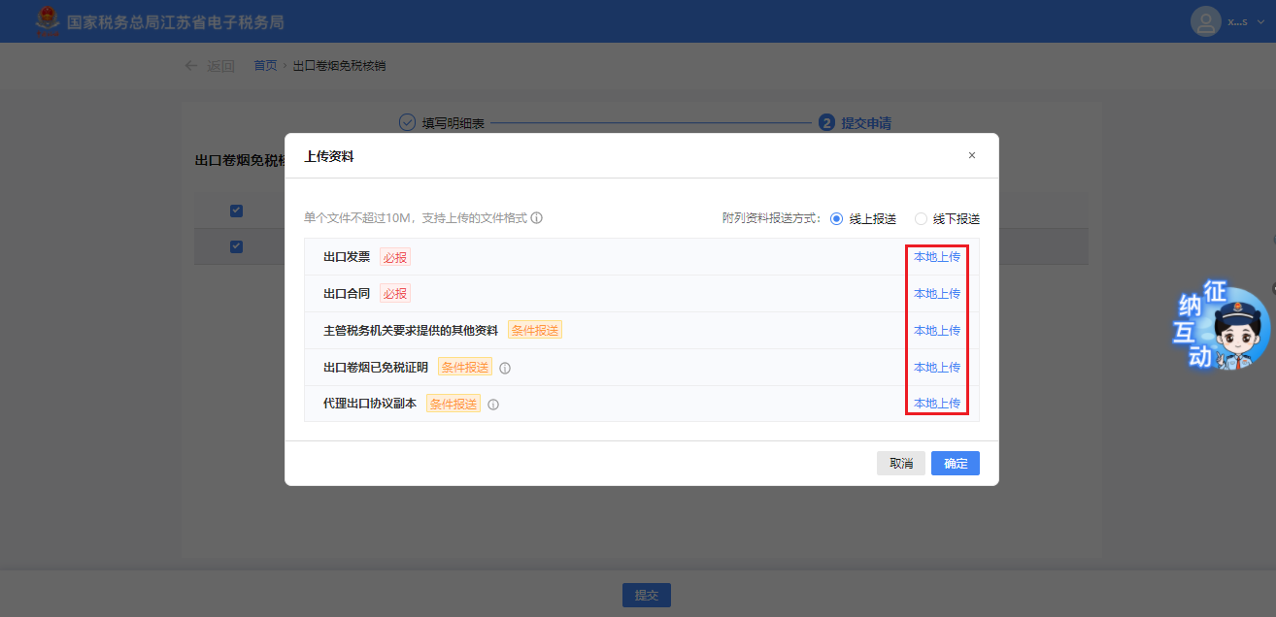
上传资料完毕，确认无误后，勾选已录入数据，点击【提交】按钮，将数据提交至核心系统。
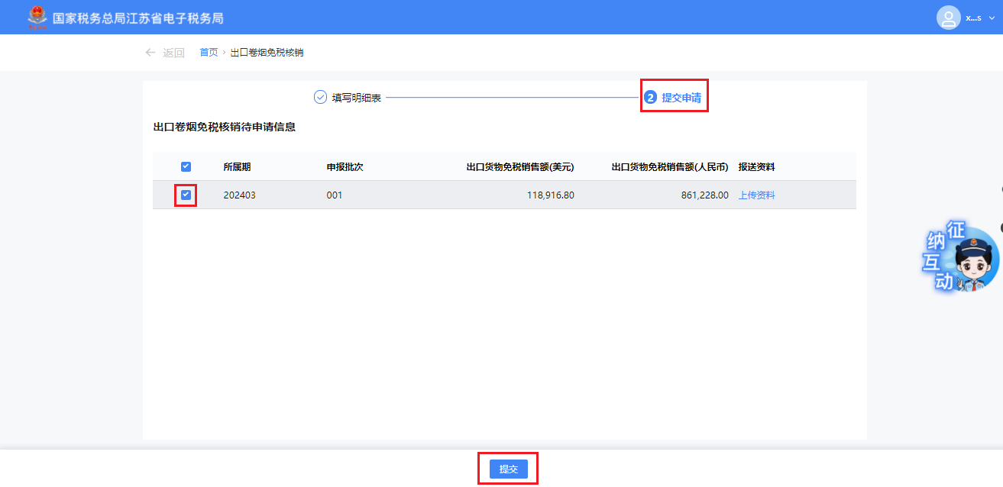
提交成功后，跳转至提交成功界面。
